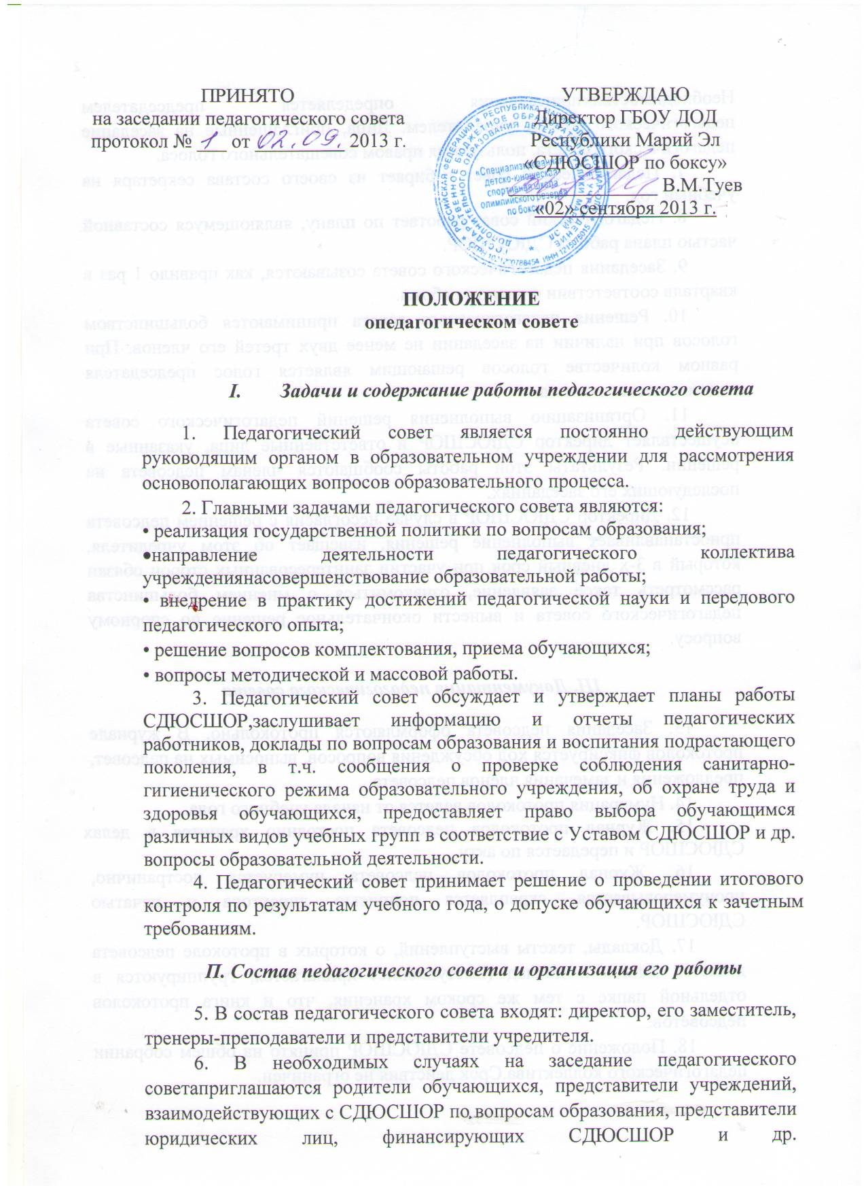 | ПРИНЯТО  на заседании педагогического совета  протокол № ___ от _________ 2013 г. | УТВЕРЖДАЮ  Директор ГБОУ ДОД  Республики Марий Эл  «СДЮСШОР по боксу»  _______________ В.М.Туев  «02» сентября 2013 г.

ПОЛОЖЕНИЕ
опедагогическом совете

- Задачи и содержание работы педагогического совета

1. Педагогический совет является постоянно действующим руководящим органом в образовательном учреждении для рассмотрения основополагающих вопросов образовательного процесса.
2. Главными задачами педагогического совета являются:
• реализация государственной политики по вопросам образования;
•направление деятельности педагогического коллектива учреждениянасовершенствование образовательной работы;
• внедрение в практику достижений педагогической науки и передового педагогического опыта;
• решение вопросов комплектования, приема обучающихся;
• вопросы методической и массовой работы.
3. Педагогический совет обсуждает и утверждает планы работы СДЮСШОР,заслушивает информацию и отчеты педагогических работников, доклады по вопросам образования и воспитания подрастающего поколения, в т.ч. сообщения о проверке соблюдения санитарно-гигиенического режима образовательного учреждения, об охране труда и здоровья обучающихся, предоставляет право выбора обучающимся различных видов учебных групп в соответствие с Уставом СДЮСШОР и др. вопросы образовательной деятельности.
4. Педагогический совет принимает решение о проведении итогового контроля по результатам учебного года, о допуске обучающихся к зачетным требованиям.

П. Состав педагогического совета и организация его работы

5. В состав педагогического совета входят: директор, его заместитель, тренеры-преподаватели и представители учредителя.
6. В необходимых случаях на заседание педагогического советаприглашаются родители обучающихся, представители учреждений, взаимодействующих с СДЮСШОР по вопросам образования, представители юридических лиц, финансирующих СДЮСШОР и др. Необходимостьихприглашения определяется председателем педагогического совета, учредителем. Лица, приглашенные на заседание педагогического совета, пользуются правом совещательного голоса.
7. Педагогический совет избирает из своего состава секретаря на учебный год.
8. Педагогический совет работает по плану, являющемуся составной частью плана работы СДЮСШОР.
9. Заседания педагогического совета созываются, как правило 1 раз в кварталв соответствии с планом работы.
10. Решения педагогического совета принимаются большинством голосов при наличии на заседании не менее двух третей его членов. При равном количестве голосов решающим является голос председателя педагогического совета.
11. Организацию выполнения решений педагогического совета осуществляет директор СДЮСШОР и ответственные лица, указанные в решении. Результаты этой работы сообщаются членам педсовета на последующих его заседаниях.
12. Директор СДЮСШОР в случае несогласия с решением педсовета приостанавливает выполнение решения, извещает об этом учредителя, который в 3-х дневный срок при участии заинтересованных сторон обязан рассмотреть такое заявление, ознакомиться с мнением большинства педагогического совета и вынести окончательное решение по спорному вопросу.

III. Документация педагогического совета

13. Заседания педсовета оформляются протокольно. В журнале протоколов фиксируется ход обсуждения вопросов, выносимых на педсовет, предложения и замечания членов педсовета.
14. Нумерация протоколов ведется от начала учебного года.
15. Журнал протоколов педсовета постоянно хранится в делах СДЮСШОР и передается по акту.
16. Журнал протоколов педсовета нумеруется постранично, пронумеровывается, скрепляется подписью директора и печатью СДЮСШОР.
17. Доклады, тексты выступлений, о которых в протоколе педсовета делается запись и доклад (выступление) прилагается, группируются в отдельной папке с тем же сроком хранения, что и книга протоколов педсоветов.
18. Положение о педсовете СДЮСШОР принято на общем собрании педагогического коллектива.Срок действия не ограничен.

_______________

